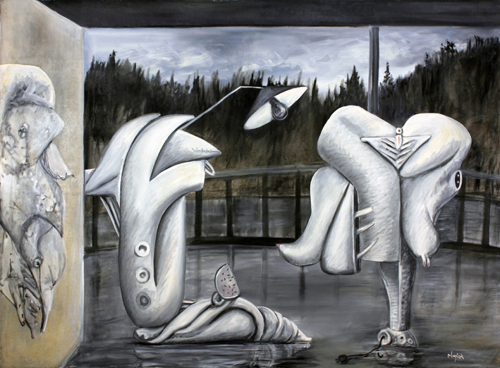

Title: En el umbral del Edén
Author: Manuel Mugica
Year: 2000
Technique: Óleo/tela
Dimensions: 140 x 190 cm

I, the undersigned and author, hereby certify this to be an original artwork.
Io, sottoscritto e autore, certifico che si tratta di un'opera d'arte originale.

Name Surname  Manuel Mugica  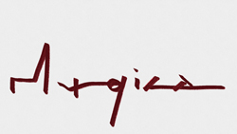  …………………………………………………………… | Date  05/08/2019

